## Cara Running Project

Project ini sudah di setting agar bisa running dengan menggunakan docker, jadi pastikan anda sudah menginstall docker pada laptop/ komputer anda.

Untuk menjalankan project ini cukup dengan perintah :

1. Masuk kedalam folder app
2. Ketik Docker compose-up
3. Buka web browser dan akses localhost:8000

## Melakukan import dokumenttasi API.

Dokumentasi REST API sudah disediakan dalam format postman collection, jadi pastikan anda sudah menginstall postman untuk bisa mendapatkan dokumentasinya.

Lalu silahkan ikuti langkah - langkah berikut ini untuk melakukan proses import REST API :

1. Klik menu import yang ada pada bagian kiri atas aplikasi posman  
   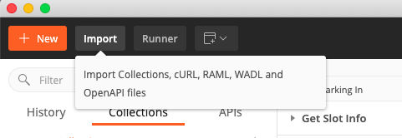
2. Lalu klik upload file dan pilih file Parking System.postman_collection.json yang ada pada folder aplikasi  
   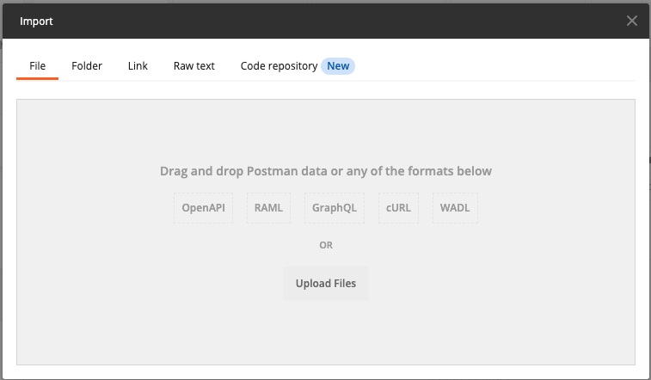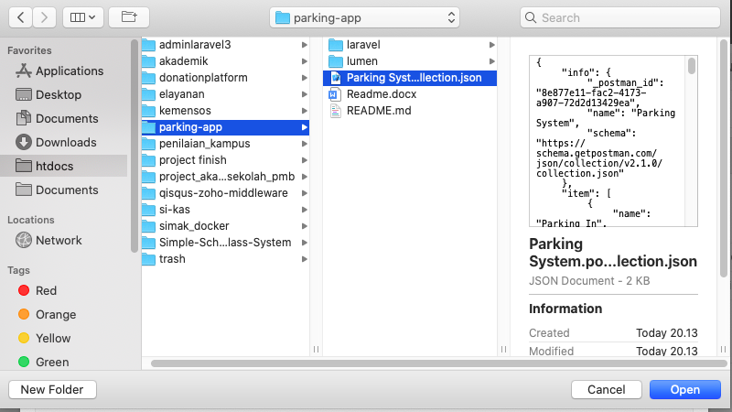
3. Kemudian klik import untuk melakukan proses importing  
   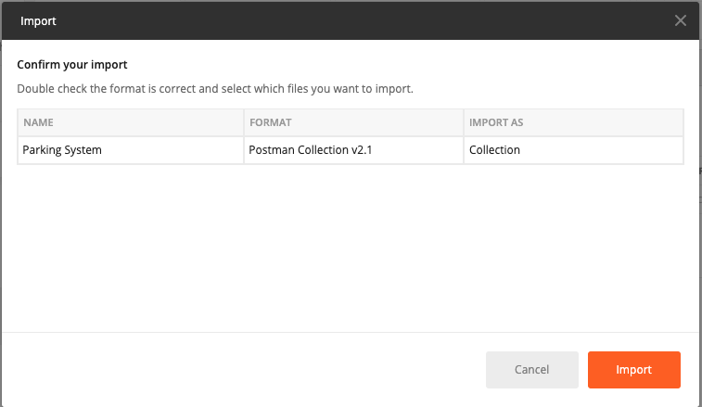
4. Setelah itu akan muncul folder parking sistem beserta list endpoint yang bisa digunakan.  
   